Offene Fragen
„Jugendarbeitsschutz“
Bitte beantworten Sie mit Hilfe der Wortwolke die nachfolgenden Fragen:
1. Bitte nennen Sie mindestens zwei Regelungen zur Arbeitszeit und zu den Ruhepausen bei Jugendlichen.
_______________________________________
_______________________________________
_______________________________________
_______________________________________
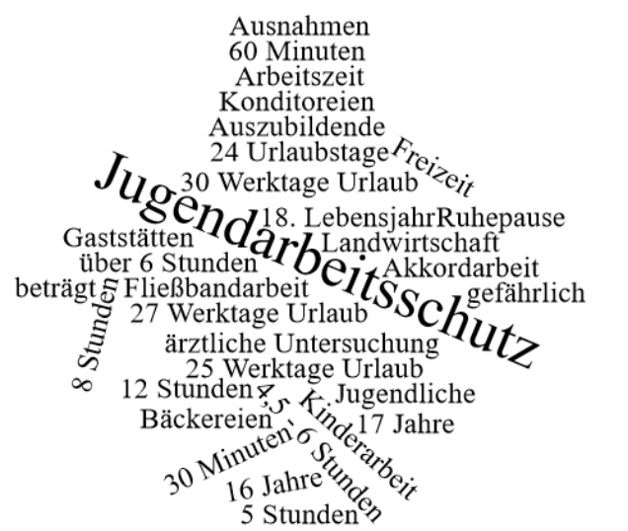

2. Nennen Sie bitte mindestens zwei Betriebe, in denen es Ausnahmen von den Arbeitszeitregelungen gibt.
______________________________________________________________________________
______________________________________________________________________________
______________________________________________________________________________
______________________________________________________________________________
3. Bitte nennen Sie mindestens zwei Regelungen zum Urlaub bei Jugendlichen.
______________________________________________________________________________
______________________________________________________________________________
______________________________________________________________________________
______________________________________________________________________________
4. Welche Arbeiten sind für Jugendliche verboten?
______________________________________________________________________________
______________________________________________________________________________
5. Wie viele Stunden Unterricht entsprechen einem Arbeitstag?
______________________________________________________________________________

